**TRƯỜNG ĐẠI HỌC ĐIỆN LỰC**

**KHOA CÔNG NGHỆ THÔNG TIN**



**BÁO CÁO MÔN HỌC**

**LẬP TRÌNH JAVA**

**ĐỀ TÀI:**

**ỨNG DỤNG JAVA - ANDROID – APP ĐỌC BÁO ONLINE**

**Giảng viên : CÙ VIỆT DŨNG**

**Sinh viên : NGUYỄN HẢI ĐĂNG**

**PHẠM THỊ NHUNG**

**Lớp : D9CNPM**

**Chuyên ngành : Công nghệ phần mềm**

Hà Nội, tháng 01 năm 2017

**TRƯỜNG ĐẠI HỌC ĐIỆN LỰC**

**KHOA CÔNG NGHỆ THÔNG TIN**



**BÁO CÁO MÔN HỌC**

**LẬP TRÌNH JAVA**

**ĐỀ TÀI:**

**ỨNG DỤNG JAVA - ANDROID – APP ĐỌC BÁO ONLINE**

**Giảng viên: CÙ VIỆT DŨNG**

**Sinh viên: NGUYỄN HẢI ĐĂNG**

**PHẠM THỊ NHUNG**

**Lớp: D9CNPM**

**Chuyên ngành: Công nghệ phần mềm**

Hà Nội, tháng 01 năm 2017

**MỤC LỤC**

**LỜI NÓI ĐẦU** 4

**ĐỀ CƯƠNG THỰC HIỆN ĐỀ TÀI** 5

**CHƯƠNG I: TỔNG QUAN** 6

**1.1.** **Cơ sở lý thuyết** 6

*1.1.1.* *Giới thiệu về ngôn ngữ Java* 6

*1.1.2.* *Giới thiệu về môi trường phát triển Android Studio* 6

**1.2.** **Nhìn nhận về báo điện tử** 7

**1.3.** **Sự vượt trội của báo điện tử so với báo giấy thông thường** 8

**1.4.** **Ưu điểm của báo điện tử trên thiết bị di động** 10

**CHƯƠNG II: PHÂN TÍCH THIẾT KẾ HỆ THỐNG** 11

**2.1.** **Xác định yêu cầu** 11

*2.1.1. Yêu cầu chức năng* 11

*2.1.2. Yêu cầu phi chức năng* 11

*2.1.3. Yêu cầu nghiệp vụ* 11

**2.2.** **Mô tả chương trình** 12

**CHƯƠNG III: THIẾT KẾ GIAO DIỆN** 13

# **LỜI NÓI ĐẦU**

Hiện nay, chúng ta không thể nào phủ nhận sự bùng nổ của Công nghệ thông tin và những ứng dụng của nó trong đời sống. Sự xuất hiện của các thiết bị di động, phương tiện điện tử góp phần không nhỏ gắn kết thế giới lại với nhau. Nó dần trở thành một công cụ làm việc và giải trí thông dụng, hữu ích củ chúng ta, không chỉ ở công sở mà còn ở ngay trong gia đình.

Chính những sản phẩm thông minh đó đã tạo ra những cơ hội vô cùng to lớn từ công nghệ mà đã xuất hiện vô vàn những hình thức truyền thông, kinh doanh đa dạng, phong phú đáp ứng mọi nhu cầu của người tiêu dùng, đặc biệt là nhu cầu nắm bắt thông tin. Hiện nay các công ty uy tín hàng đầu thế giới không ngừng đầu tư và cải thiện các giải pháp cung cấp thông tin trên Internet. Thông qua công nghệ này chúng ta dễ dàng nắm bắt được thông tin một cách nhanh chóng và chính xác. Với những thao tác đơn giản trên điện thoại, bạn sẽ nắm bắt được thông tin, tình hình xung quanh mà không phải mất nhiều thời gian. Bạn chỉ cần tải về điện thoại những ứng dụng đọc báo online, chọn những tin mà bạn muốn xem, muốn biết, mọi thông tin liên quan sẽ được đem đến cho bạn.

Nắm bắt được tầm quan trọng đó, các ứng dụng cung cấp thông tin như các ứng dụng đọc báo không ngừng phát triển mạnh mẽ. Ứng dụng đọc báo online của chúng em cũng phát triển từ nhu cầu đó của người sử dụng Internet.

Cùng với sự chỉ dẫn nhiệt tình của thầy Cù Việt Dũng, nhóm em đã xây dựng nên app “Đọc báo online trên thiết bị di động”. Trong quá trình phân tích, thiết kế và xây dựng, chúng em không thể tránh khỏi những sai sót, mong thầy và các bạn đóng góp ý kiến để ứng dụng của chúng em được hoàn thiện hơn.

Chúng em xin chân thành cảm ơn!

Sinh viên thực hiện

Nguyễn Hải Đăng

Phạm Thị Nhung

# **ĐỀ CƯƠNG THỰC HIỆN ĐỀ TÀI**

* Tên đề tài: Ứng dụng Java - Android – App đọc báo online trên thiết bị di động
* Sinh viên thực hiện
* Nguyễn Hải Đăng – D9CNPM – Mã sv: 1481310005
* Phạm Thị Nhung – D9CNPM – Mã sv: 1481310054
* Giảng viên hướng dẫn: Cù Việt Dũng
* Mục tiêu đề tài
* Xây dựng nên một app đọc báo online thân thiện với người dùng
* Hệ thống hoá lại kỹ năng lập trình Java
* Phần mềm và công cụ sử dụng
* Android Studio
* Thiết bị di động nền tảng Android
* Dự kiến kết quả đạt được
* Bài phân tích về app đọc báo online trên thiết bị di động
* App đọc báo online

# **CHƯƠNG I: TỔNG QUAN**

* 1. **Cơ sở lý thuyết**
     1. *Giới thiệu về ngôn ngữ Java*

Java là một ngôn ngữ lập trình được Sun Microsystems giới thiệu vào tháng 6 năm 1995. Từ đó, nó đã trở thành một công cụ lập trình ưa thích của các lập trình viên chuyên nghiệp. Java được xây dựng trên nền tảng C/C++, do vậy nó sử dụng các cú pháp của C và các đặc trưng hướng đối tượng của C++.

Vào năm 1991, một nhóm các kỹ sư của Sun Microsystems đã có ý định thiết kế một ngôn ngữ lập trình để điều khiển các thiết bị điện tử như TV, máy giặt, lò nướng,... mặc dù C/C++ có khả năng làm việc này nhưng trình biên dịch lại phụ thuộc vào từng loại CPU. Trình biên dịch thường phải tốn nhiều thời gian để xây dựng nên rất đắt, vì vậy để mỗi loại CPU có một trình biên dịch riêng là rất tốn kém. Do đó nhu cầu thực tế đồi hỏi một ngôn ngữ chạy nhanh, gọn, hiệu quảvà độc lập thiết bị tức là có thể chạy trên nhiều loại CPU khác nhau, dưới mọi môi trường khác nhau. “Oak” đã ra đời vào năm 1995, sau được đổi tên thành Java.

Java là một ngôn ngữ lập trình được phát triển từ ngôn ngữ lập trình C/C++. Nó kế thừa, phát huy các thế mạnh của C/C++ và lược bỏ đi các cú pháp phức tạp của C/C++. Ngôn ngữ lập trình Java có một số đặc trưng tiêu biểu như: đơn giản, hướng đối tượng, độc lập phần cứng và hệ điều hành, mạnh mẽ, bảo mật, phân tán, đa luồng và linh động.

* + 1. *Giới thiệu về môi trường phát triển Android Studio*

Android Studio là một IDE (Intergrated Developement Environment) được Google xây dựng và cung cấp miễn phí cho các nhà phát triển Android. Android Studio dựa vào IntelliJ IDEA, là một IDE tốt nhất cho Java hiện nay.

Bộ công cụ Android Studio cung cấp những trình soạn thảo riêng biệt tương ứng với hầu hết các file cấu hình và layout của ứng dụng Android với định dạng XML. Với những file layout giao diện, Android Studio cho phép các lập trình viên dễ dàng chuyển đổi chế độ chỉnh sửa giữa trình biên soạn nội dung XML hoặc trình trình biên soạn dưới dạng giao diện GUI.

Ngoài ra, Android Studio còn tích hợp bên trong những tiện ích hỗ trợ phát triển ứng dụng như sau:

* Bộ xây dựng ứng dụng Gradle với nhiều cấu hình linh động.
* Cho phép xây dựng ứng dụng tuỳ biến và tạo ra file .apk tương thích với thông tin tuỳ biến.
* Sử dụng ngôn ngữ lập trình Java với bộ code mẫu giúp chúng ta xây dựng các chức năng phổ biến của ứng dụng.
  1. **Nhìn nhận về báo điện tử**

Ngày nay, công nghệ thông tin đã trở thành mọt phần tất yếu của cuộc sống. Sự phát triển của công nghệ thông tin là tiền đề cho sự phát triển của các ngành khoa học khác.

Song song với sự phát triển mạnh mẽ của khoa học kỹ thuật, nhu cầu cập nhật thông tin của con người ngày càng tăng cao. Có thông tin thì con người mới có thể tiếp cận, nắm bắt và hiểu biết được sự thay đổi của thế giới xung quanh. Nhưng việc cung cấp thông tin như thế nào và cung cấp ra làm sao mới là vấn đề đặt ra cho tất cả những người lập trình viên, những người làm công nghệ thông tin như chúng ta. Một thông tin được xem là đạt yêu cầu thì thông tin đó phải thoả mãn 5 điều kiện: nhanh, chính xác, đầy đủ, được cập nhật kịp thời, và cách trình bày phải thu hút. Chính vì để thoả mãn được 5 điều kiện trên, người ta mới nghĩ đến vai trò của việc phát hành báo điện tử.

Vậy “báo điện tử” là gì? Đó là một trang wweb hay phần mềm được thiết kế và ứng dụng trên nền Internet. Trong đó, việc xử lý thông tin được thực hiện tại máy chủ và trả về cho độc giả kết quả xử lý thông tin qua các trình duyệt web. Việc này rất tiện lợi vì độc giả có thể cập nhật được tin tức ở bất kỳ đâu không phụ thuộc vào môi trường làm việc.

Báo diện tử không chỉ tập trung vào việc trao đổi thông tin, dịch vụ nhằm phát sinh lợi nhuận mà còn hỗ trợ các nhu cầu khác của độc giả. Hay nói cách khác, báo điện tử là mộ hình thức kinh doanh trong đó người bán và người mua không cần trao đổi trực tiếp mà vẫn hiểu nhau và ngày càng xích lại gần nhau hơn. Dữ liệu để trao đổi thông tin có thể ở dạng văn bản, biểu mẫu, đồ hoạ, các video clips, âm thanh và hình ảnh động,...

Được xem là sự hội tụ của 3 loại hình báo chí đi trước: báo nói, báo in và báo hình. Báo điện tử đã thu hút được một lượng độc giả nhanh chóng đáng kể ngay từ khi mới ra đời.

* 1. **Sự vượt trội của báo điện tử so với báo giấy thông thường**

Trước kia, nếu muốn có một tờ báo thì người ta phải ra tiệm hoặc sạp báo để mua. Ngày nay, chỉ với một chiếc máy tính kết nối Internet hoặc thậm chí là điện thoại cũng có thể truy cập thông tin của bất kỳ tờ báo nào có có thiết lập trang báo điện tử.

Với trang báo điện tử ngay tại nhà, bạn sẽ biết được thông tin mua, bán, giá cả thị trường, tư vấn sức khoẻ, thông tin việc làm,... Không những vậy, báo điện tử còn đáp ứng được nhiều thắc mắc, góp ý của những khách hàng khó tính. Nó phục vụ nhiều loại hình dịch vụ đa dạng cho nhiều loại khách hàng khác nhau.

Với báo điện tử, cơ hội mở rộng giao dịch trao đổi mua bán là rất lớn. Không chỉ giữa doanh nghiệp và khách hàng thông qua loại hình dịch vụ quảng cáo mà còn giữa các khách hàng với nhau.

Chỉ sau vài năm xuất hiện, báo điện tử đã khẳng định được thế mạnh không thể phủ nhận của mình. Với sự giúp đỡ của công nghệ thông tin, báo điện tử đã cho phép chuyển tải những thông tin tới người đọc gần như tức thời bằng cả chữ viết lần tiếng nói và còn cả hình ảnh. Đây là lợi ích hơn hẳn so với các loại hình báo khác, nhất là loại hình báo giấy khi phải chờ đợi in ấn theo định kỳ xuất bản.

Ngoài ưu thế có thể chuyển tải thông tin một cách nhanh nhất tới bất kỳ nơi nào trên thế giới, một trong những lợi thế hơn hẳn của báo điện tử là không phải mất chi phí và thời gian cho công việc in ấn, vấn đề nan giải thường gặp phải đối với các tờ báo giấy.

Trong khi một tờ báo giấy phải tính toán hàng loạt những vấn đề liên quan tới chi phí như : số lượng trang in màu, đen trắng, số lượng báo cần in ,… thì đối với bao điện tử, điều này gần như vô nghĩa. Đặc tính thiết kế nhiều tầng lớp của báo điện tử giúp người làm báo có thể xuất bản theo nhu cầu mà không bị giới hạn số lượng chữ viết, hình ảnh và số lượng trang báo.

Thêm vào đó, những tờ báo điện tử còn có lợi thế hơn hẳn trong việc giao tiếp 2 chiều với bạn đọc. Những cuộc phỏng vấn trực tuyến được các báo điện tử thực hiện liên tục trong thời gian gần đây đã chứng minh điều đó. Người đọc có thể tham gia gửi câu hỏi ngay trong lúc xem thông tin qua mạng. Khả năng này đã tạo cảm giác gần gũi hơn giữa bạn đọc và báo.

Báo điện tử cũng dễ dàng thực hiện các cuộc thăm dò dư luận ngay trên mặt báo của mình. Điều mà các tờ báo khác không thể làm được. Người đọc có thể điền thông tin ngay trên mặt báo và hồi âm lại chỉ bẳng động tác click chuột trên máy tính hoặc chạm nhẹ trên màn hình điện thoại.

Những thế mạnh trên đã giải thích vì sao báo điện tử trên thế giới và Việt Nam lại có tốc độ phát triển nhanh đến chóng mặt. Chỉ sau vài năm ra đời, Việt Nam đã hình thành cả một mạng lưới lên tới hàng trăm tờ báo điện tử. Các tờ báo này cũng đều có mức gia tăng người đọc (được tính bằng số lượt truy cập) liên tục hàng ngày và thậm chí là hàng giờ.

Hiện tại, thị trường báo điện tử đã góp mặt của hầu hết các tờ báo in có tên tuổi như: Nhân dân, Lao động, Dân trí, Thanh niên,… Song song với việc xuất bản báo giấy, các tòa soạn đều đã thành lập những bộ phận riêng biệt chuyên làm báo điện tử. Sự phát triển mạnh mẽ trên đã góp phần tạo nên một thị trường báo chí đa dạng, mới mẻ, hiện đại hơn và đặc biệt thích hợp với giới trẻ - những người luôn thích ứng nhanh với công nghệ mới.

Theo dự đoán của giới chuyên môn, với một lượng phóng viên chuyên nghiệp sẵn có kinh nghiệm nhiều năm, những tờ báo giấy lớn hiện nay đều có nhiều triển vọng để trở thành những tờ báo điện tử có số lượng người truy cập lớn nhất trong tương lai.

* 1. **Ưu điểm của báo điện tử trên thiết bị di động**

Với sự phát triển nhanh chóng của công nghệ thông tin hiện nay thì máy tính và điện thoại dần trở thành những thiết bị phổ biến đối với mỗi chúng ta. Nhưng so với máy tính thì điện thoại là thiết bị phổ biến hơn cả. Không phải ai cũng có riêng cho mình một chiếc máy tính, nhưng điện thoại thì hầu hết tất cả mọi người thì ai cũng có. Và trong thời đại công nghệ phát triển này thì một chiếc điện thoại có thể kết nối được với Internet là một chuyện quá bình thường. Không giống như máy tính, điện thoại nhỏ gọn và linh động hơn nhiều nên có thể mang theo bên mình mọi lúc mọi nơi.

Chính vì sự tiện lợi này của điện thoại di động mà các nhà phát triển, các lập trình viên cũng bắt đầu đầu tư vào xây dựng nên những ứng dụng đọc báo điện tử chạy ngay trên nền điện thoại di động. Và càng ngày càng có nhiều ứng dụng đọc báo online trên thiết bị di động hơn và các ứng dụng cũng càng ngày càng hoàn thiện phát triển mạnh mẽ hơn. Nhận thấy tiềm năng phát triển của hướng đi này mà nhóm chúng em quyết định lựa chọn đề tài “Xây dựng app đọc báo online trên thiết bị di động”.

# **CHƯƠNG II: PHÂN TÍCH THIẾT KẾ HỆ THỐNG**

## **2.1. Xác định yêu cầu**

### *2.1.1. Yêu cầu chức năng*

* Lưu trữ bài viết: Hệ thống là nơi đăng tải những thông tin về mọi lĩnh vực như : xã hội, văn hóa, kinh tế, gia đình, sức khỏe,…. Vì vậy một trong những yêu cầu quan trọng nhất chính là lưu trữ bài viết. Những thông tin của bài viết chính là nội dung bài viết, thời gian được đưa lên hệ thống, tác giả bài viết,…
* Lưu trữ những chuyên mục thông tin: thông tin trên hệ thống được chia thành các chuyên mục thông tin thuộc các lĩnh vực khác nhau của đời sống cả trong nước lẫn thế giới.

### *2.1.2. Yêu cầu phi chức năng*

* Tính thân thiện và dễ sử dụng: Đối tượng sử dụng của hệ thống để xem thông tin và để phục vụ cho công tác sản xuất không phải là một người có chuyên môn tin học. Vì vậy, giao diện cần phải có trực quan, đẹp, hạn chế đến mức tối thiểu sử dụng các thuật ngữ chuyên ngành, thuật ngữ tiếng nước ngoài. Việc trình bày app bởi nhiều thứ tiếng có thể được tính đến sau này.

### *2.1.3. Yêu cầu nghiệp vụ*

* Một app đọc báo phải hoạt động như một toà soạn điện tử. Các bài báo sẽ phải đảm bảo được tính nhanh chóng, chính xác, đầy đủ và phải được cập nhật liên tục các bài báo mới một cách nhanh nhất có thể.

**2.2. Mô hình nghiệp vụ**

*2.2.1. Biểu đồ ngữ cảnh*



## **2.3. Mô tả chương trình**

Chương trình là một app Android nên bất cứ một thiết bị di động nào với nền tảng Android thì đều có thể sử dụng được ứng dụng.

Các trang báo điện tử trên web hiện nay đều cung cấp dịch vụ (web service) dưới định dạng RSS. RSS (Really Simple Syndication) là định dạng dữ liệu dựa theo chuẩn XML được sử dụng để chia sẻ và cung cấp nội dung web. Việc sử dụng các chương trình đọc tin sẽ giúp người lập trình viên luôn xem được nhanh chóng thông tin từ trang web cung cấp RSS đó. Mỗi tin dưới dạng RSS bao gồm: tiêu đề, tóm tắt nội dung, link dẫn nối đến trang web chứa đầy đủ nội dung của tin, ....

App đọc báo của chúng em đã áp dụng service đó của các trang báo điện tử để lấy tin tức về app của mình. App lấy dữ liệu RSS từ các trang báo điện tử nổi tiếng như VN Express, 24H, Dân Trí, Thanh Niên, Lao động,...

Với mỗi trang báo trên app cũng đều chia ra các danh mục riêng giống với trên web của các báo. Người dùng muốn đọc tin tức từ báo nào, muốn đọc thông tin liên quan đến danh mục gì thì chỉ cần chạm vào màn hình chọn báo, chọn danh mục mà mình muốn rồi tất cả các bài báo tương ứng với danh mục đó sẽ được tải về từ trang web thông qua RSS hiển thị lên giao diện ứng dụng dưới dạng một danh sách các bài báo. Người dùng muốn đọc bài báo nào thì chạm vào bài báo đó để đọc nội dung của bài báo.

Tiếp tục có một vấn đề chúng em cần phải xử lý, đó là nội dung của bài báo. Định dạng RSS chỉ cung cấp cho chúng ta link dẫn tới trang web nội dung bài báo mà app của chúng em không phải là một trình duyệt nên không thể đọc trực tiếp nội dung của bài báo trên app. Do đó chúng em phải tìm cách xử lý được việc lấy nội dung của bài báo trên web và đưa về app.

Để có thể xử lý được việc này, chúng em đã sử dụng GSON. GSON là một thư viện có sẵn của Java. GSON là một công cụ giúp cắt và lấy nội dung của một trang web thông qua các thẻ HTML. Vì bất kỳ trang web nào cũng được tạo ra bằng HTML nên việc sự dụng GSON để lấy nội dung của trang web là giải pháp đúng đắn nhất. Nội dung mà chúng em lấy được sẽ được truyền về app và hiển thị lên giao diện để người dùng đọc báo mà không phải đi sang một trình duyệt khác.

Về cơ bản như thế là chúng em đã có được một app đọc báo online hoàn chỉnh.

# **CHƯƠNG III: THIẾT KẾ GIAO DIỆN**

Khi bắt đầu mở app, giao diện sẽ hiển thị ra như sau:

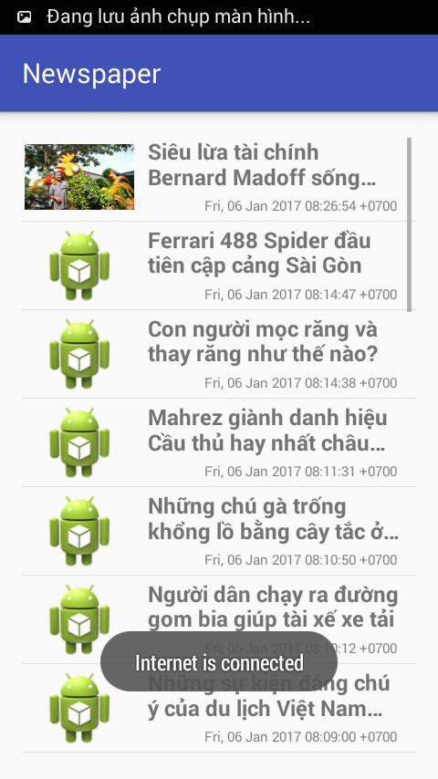

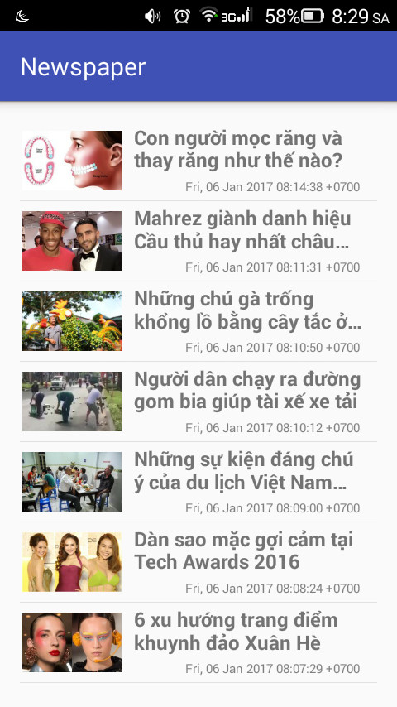

Trong trường hợp điện thoại di động không kết nối mạng thì app sẽ không load được danh sách các bài báo để đổ lên giao diện

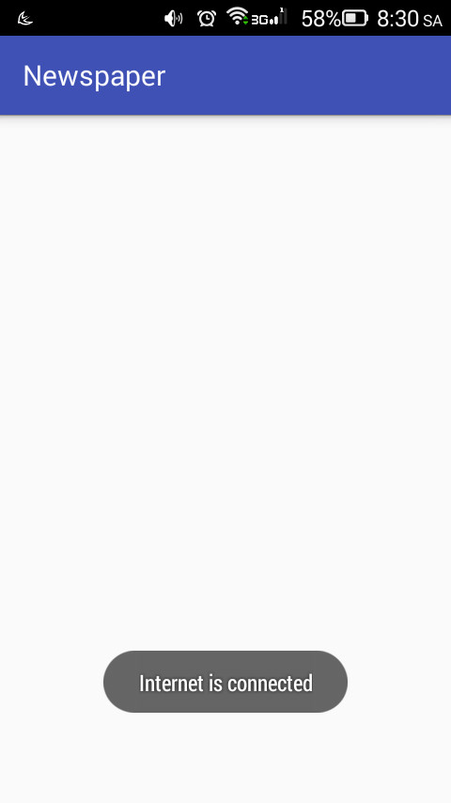

Chọn một bài báo mà bạn muốn đọc và nội dung bài báo sẽ hiển thị ra trên một giao diện mới

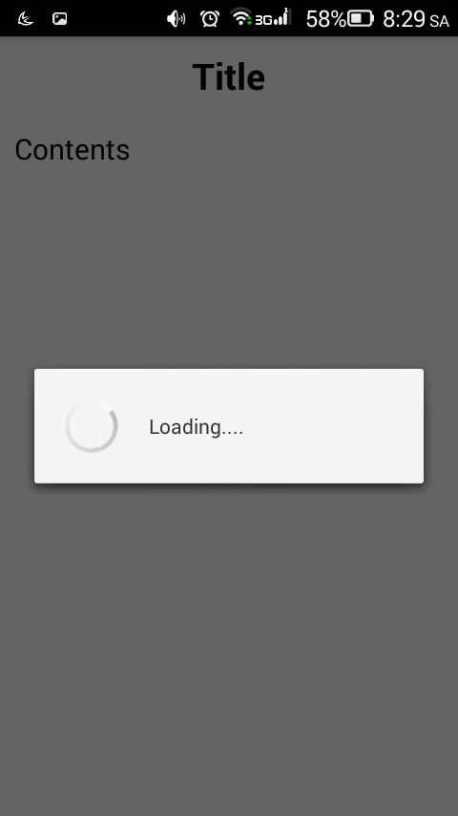

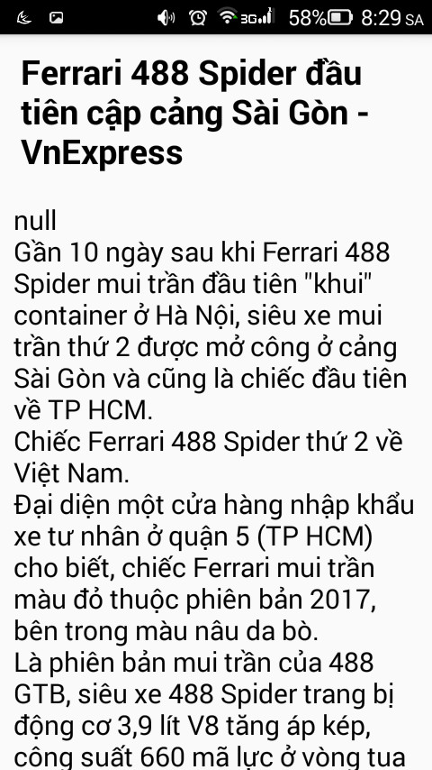

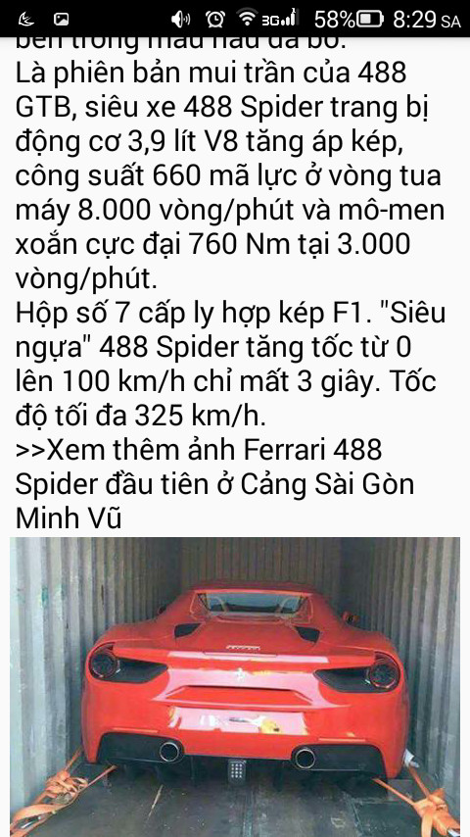

**Ý kiến giảng viên**

................................................................................................................................................................................................................................................................................................................................................................................................................................................................................................................................................................................................................................................................................................................................................................................................................................................................................................................................................................................................................................................................................................................................................................................................................................................................................................................................................................................................................................................................................................................................................................................................................................................................................................................................................................................................................................................................................................................................................................................................................................................................................................................................................................................................................................................................................................................................................................................................................................................................................................................................................................................................................................................................................................................................................................................................................................................................................................................................................................................................................................................................................................................................................................................................................................................................................................